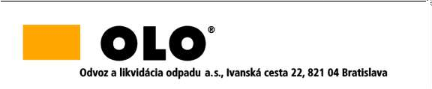

INFORMÁCIA
podľa § 64 ods. 1 písm. d) zákona č. 343/2015 Z. z. o verejnom obstarávaní a o zmene a doplnení niektorých zákonov v znení neskorších predpisov

Zákazka:
Poistenie motorových vozidiel
- suma skutočne uhradeného plnenia zo zmluvy č. 101-16-23
je vo výške 190 313,99 € € EUR s DPH.

- suma skutočne uhradeného plnenia zo zmluvy č. . 102-16-23

je vo výške 272 451,70 €€ EUR s DPH.

